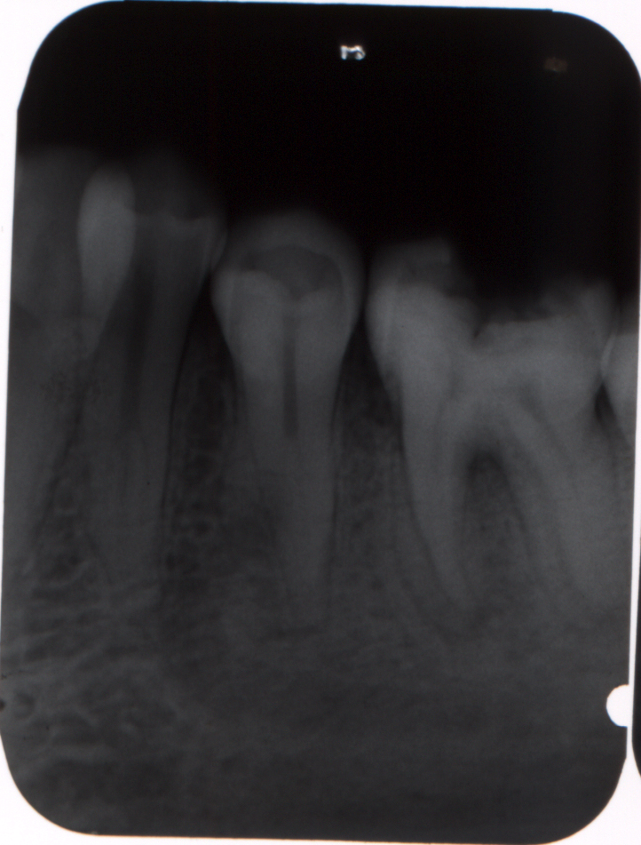

Az alsó kisőrlők általában egygyökerű fogak. Előfordulhat azonban, hogy a gyökércsatorna elágazódik egy bukkális és egy lingvális ágra, ahogy ez a röntgenképen is megfigyelhető. A gyökércsatorna oszlásának jellemző képe, hogy a gyökércsatorna koronális szakasza vastag sötét csíkként vetül, mely a gyökér középső szakaszában hirtelen véget ér. Ez az elágazás kezdete. Az első kisőrlőn az elágazás után is követhetjük a gyökércsatornákat. Vegyük észre a kampószerűen lefutó canalis mandibulae jellegzetes ívét!

